Vervoermiddel= je kunt je ermee verplaatsen
Goederen= spullen om te verkopen
Binnenvaartschip= een schip dat vaart op rivieren en kanalen
Zeeschip= schip dat vaart op de zee
Goederentrein= een trein om goederen mee te vervoeren
Vrachtwagen= een grote auto waarmee je goederen vervoert
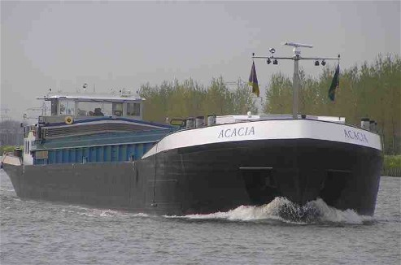
De vrachtauto
Het zeeschip
Het binnenvaartschip
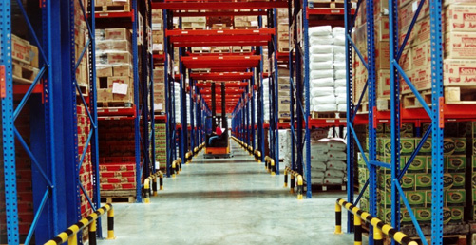
Vervoermiddelen voor goederen

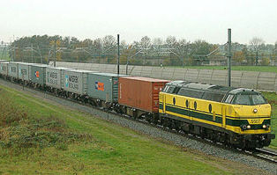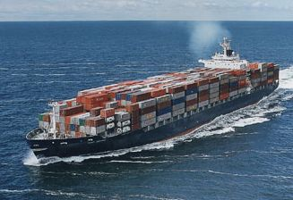
De goederentrein

